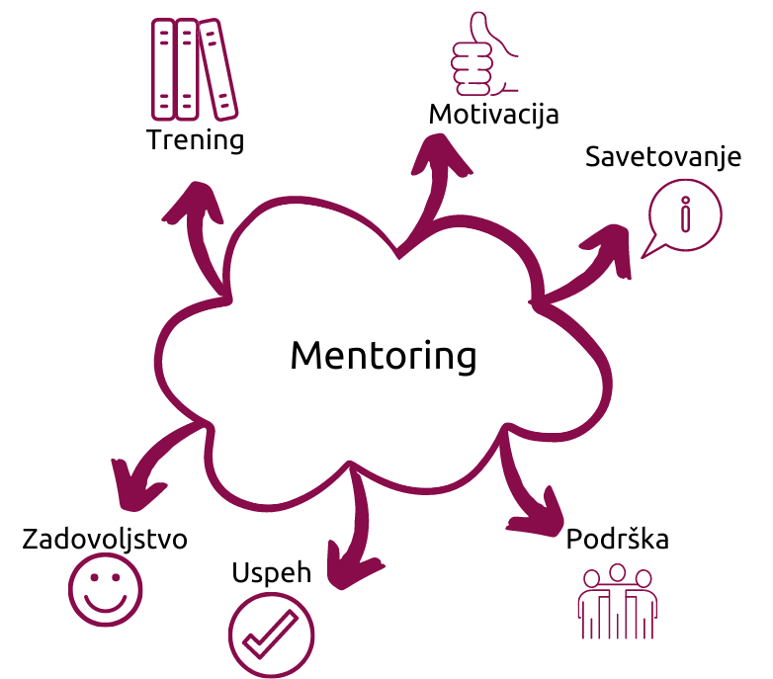

Za mentorski odnos je od izuzetne važnosti uspostavljanje istinske interakcije između osobe koja ima znanje i iskustvo i osobe sa manje iskustva. Jako je važno na početku definisati uloge jer razumevanje sopstvene uloge u mentorskom odnosu ima veliki uticaj na kasniji uspeh ili neuspeh mentorskog procesa. Takođe, važno je i definisati i iskomunicirati očekivanja koja imaju i mentor i zaposleni. Kao što se ni jedna radikalna promena ne dešava preko noći, isto je i sa mentorskim učenjem i prenošenjem znanja. Važno je zato da i mentor i zaposleni budu posvećeni procesu ali i strpljivi. Kako bi se tokom mentorskog odnosa postigao cilj i ostvario rezultat, neophodno je da se izgradi i razvije poverenje.

Prisetite se situacije u kojoj ste imali mentora, pa odgovorite:
1. Kako ste se osećali kada ste imali nekoga ko vam je bio mentor?

2. Šta vam je u okviru njegovog mentorskog stila odgovaralo, a šta nije?

